Analisis Teologis Tentang Keselamatan Menurut Paham Epikuros

dan Stoa dan Implikasinya Bagi Pembinaan Iman Warga Gereja

Toraja Jemaat Sandangan, Klasis Buakayu
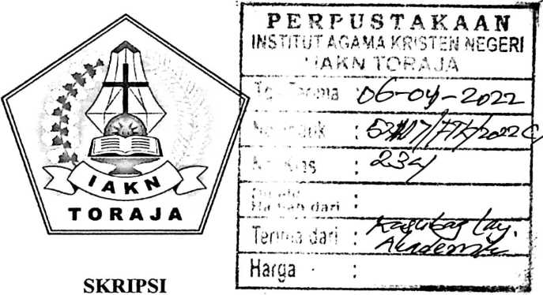
Diajukan Kepada Institut Agama Kristen Negeri (IAKN) Toraja untuk
Memenuhi Salah Satu Syarat Untuk Memperoleh Gelar Sarjana Teologi (S.Th.)
OLYVIA ENJELITA PAONGANAN
2020164508
PROGRAM STUDI TEOLOGI KR ISTEN
JURUSAN TEOLOGI KEPENDETAAN
FAKULTAS TEOLOGI DAN SOSIOLOGI KRISTEN
INSTITUT AGAMA KRISTEN NEGERI TORAJA
2021

Judul
Disusun oleh

HALAMAN PERSETUJUAN
: Analisis Teologis tentang Keselamatan Menurut Paham
Epikuros dan Stoa dan Implikasinya Bagi Pembinaan
Iman Warga Gereja Toraja Jemaat Sandangan, Klasis
Buakayu
Nama
NIRM
Program Studi
Fakultas
: Olyvia Enjelita Paonganan
:2020164508
: Teologi Kristen
: Teologi dan Sosiologi Kristen
Setelah dikonsultasikan, dikoreksi, dan diperbaiki dengan arahan dari
pembimbing, maka skripsi ini dinyatakan memenuhi syarat untuk dijilid dan
diserahkan pada Institut Agama Kristen Negeri (IAKN) Toraja.
Tana Toraja, 31 Januari 2022
Dosen Pembimbing
Pembimbing II
Pembimbing I



Dr. Joni Tapingku, M.Th.
NIP 196701242005011003

Roby Marrung, M.Th.
NIP 198105062006041003
ii

HALAMAN PENGESAHAN
Judul
Disiapkan oleh
Dibimbing oleh
: Analisis Teologis tentang Keselamatan Menurut Paham
Epikuros dan Stoa dan Implikasinya Bagi Pembinaan Iman
Warga Gereja Toraja Jemaat Sandangan, Klasis Buakayu
Nama
NIRM
Program Studi
Fakultas
: Olyvia Enjelita Paonganan
: 2020164508
: Teologi Kristen
: Teologi dan Sosiologi Kristen
1. Dr. Joni Tapingku, M.Th.
2. Roby Marrung, M.Th.
Telah dipertahankan dan dipertanggungjawabkan oleh penulis di depan
penguji pada ujian sarjana (SI) Institut Agama Kristen Negeri (IAKN) Toraja, pada
tanggal 07 Desember 2021 dan diyudisium pada tanggal 29 Desember 2022.
Penguji Utama,
Dewan Penguji:
AndaN

. Sjtammu, M.Th.
NIP 19^905222006041009

NIP 198510272020121005
Panitia Ujian,
Sumiati Pdtri Njatalia, M.Pd.
NIP 19901122920
9032027
Sekretaris,


Algu S. Pabangke, M.Pd.
NIP 198808162011012010
Mengetahui,
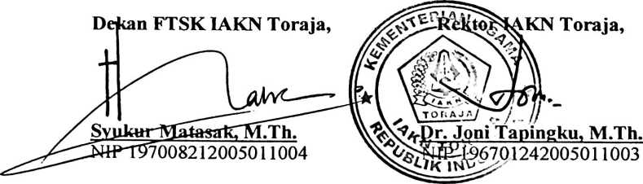
iii


ABSTRAK
Olyvia Enjelita Paonganan (2020164508) dengan judul skripsi “Analisis
Teologis Tentang Keselamatan Menurut Paham Epikuros dan Stoa dan
Implikasinya Bagi Pembinaan Iman Warga Gereja Toraja Jemaat Sandangan,
Klasis Buakayu”. Dibawah bimbingan Dr. Joni Tapingku, M.Th. selaku
pembimbing I dan Roby Marrung, M.Th. selaku pembimbing II.
Permasalahan yang mendasari peneliti mengangkat judul ini adalah Realita
yang terjadi dalam kehidupan umat Kristen bahwa sejumlah umat yang beragama
Kristen hanya dikatakan Kristen tetapi tidak percaya akan keselamatan yang
sesungguhnya di dalam Yesus Kristus. Dari semua yang menganut agama Kristen
sangat besar kemungkinan belum menunjukkan iman percaya sepenuhnya kepada
Yesus Kristus. Rasul Paulus menegaskan bahwa keselamatan dalam Yesus Kristus
merupakan keselamatan yang sesungguhnya (Kis. 17:23). Berada dan hidup di dalam
Yesus Kristus adalah kedamaian hidup yang sejati dan juga memberikan keamanan
bagi manusia secara menyeluruh. Sandangan menurut pengamatan sementara
terkesan bahwa keselamatan adalah anugerah Allah semata-mata dan keselamatan
untuk manusia atau pribadi hanya boleh diraih oleh iman percaya kepada Yesus
Kristus yang telah mengorbankan diri-Nya di kayu salib.
Metode deskriptif adalah yang digunakan dalam penelitian ini. Teknik
pengumpulan data menggunakan observasi, Studi Kepustakaan, Interview dan
Dokumentasi. Informan wawancara yaitu Pendeta, Majelis Gereja dan anggota
Jemaat di Gereja Toraja Jemaat Sandangan Klasis Buakayu. Instrumen penelitian
yang digunakan penulis adalah penulis sendiri. Penulis akan menjadi alat yang utama
dalam proses mengumpulkan data.
Penelitian yang telah dilakukan menunjukkan hasil Keselamatan menurut
aliran Epikuros adalah manusia yang hidupnya tidak dipenuhi dengan rasa takut dan
kwatir. Sedangkan bagi aliran Stoa keselamatan dapat dilihat dari perasaan emosi
seseorang di mana kadangkala menghadapi persoalan hidup dengan tenang dan tegar
sehingga tetap merasakan ketenteraman hidup tetapi mereka juga bisa mengakhiri
hidup mereka dengan bunuh diri karena tidak ingin melanjutkan hidup ketika
mengalami sebuah masalah atau persoalan hidup. Jika ingin memperoleh
keselamatan, manusia harus percaya kepada Yesus Kristus bahwa satu-satunya untuk
memperoleh keselamatan adalah melalui ankanya yang Tunggal yaitu Yesus Kristus.
Manusia membutuhkan Allah serta merumuskan pandangan tentang sumber-sumber
keselamatan. Orang tidak mungkin dapat mencapai keselamatan di luar Yesus Kristus
sekalipun banyak pandangan yang mengajarkan bahwa ada cara lain yang dapat
diperoleh agar seseorang bisa mendapatkan keselamatan tanpa harus melalui Yesus
Kristus. Keselamatan diterima oleh semua orang yang percaya kepadanya, namun
berbeda pula tanggapan setiap insan atas setiap berkat yang diterimanya. Yesus
sebagai pemegang kunci keselamatan, manusia perlu berserah kepada Tuhan.
Kata Kunci: Keselamatan, Epikuros, Stoa, Pembinaan Iman

ABSTRACT
Olyvia Enjelita Paonganan (2020164508) w Uh the thesis title "Theological
Analysis of Salvation According to the Epicurean and Stoic Understanding and Its
Iniplications for Fostering the Faith of the Toraja Church Memhers, Sandangan
Congregation, Klasis Buakayu". Under the guidance of Dr. Joni Tapingku, M.Th.
as supervisor I and Roby Marrung, M. Th. as advisor II
The problem that underlies the researcher to raise this title is the reality that
occurs in the lives of Christians that a number of people who are Christians are only
said to be Christians but do not believe in real salvation in Jesus Christ. Of all those
who profess Christianity, it is very likely that they have not shown full faith in Jesus
Christ. The Apostle Paul emphasized that salvation in Jesus Christ is true salvation
(Acts 17:23). Being and living in Jesus Christ is the true peace of life and also
provides security for humanity as a whole. Based on temporary observations, it seems
that salvation is a gift from God alone and salvation for humans or individuals can
only be achieved by faith in Jesus Christ who sacrificed Himself on the cross.
Descriptive method is used in this research. Data collection techniques using
observation, literatur e study, interviews and documentation. Interview informants
were the Pastor, the Church Council and members of the Congregation at the
Sandangan Klasis Buakayu Toraja Church. The research instrument used by the
author is the author himself The author will be the main tool in the process of
collecting data.
The research that has been done shows the results of Salvation according to
the Epicurean school of humans whose lives are notfilled with fear and worry. As for
the Stoics, salvation can be seen from the emotional feelings of a person who
sometimes faces life's problems calmly and steadfastly so that they stillfeel the peace
of life but they can also end their lives by committing suicide because they do not
wan t to continue living when experiencing a problem or life problem. If you want to
be saved, man must believe in Jesus Christ that the only way to get salvation is
through his only begotten Son, Jesus Christ. Humans need God and formulate a view
of the sources of salvation. It is impossible for people to achieve salvation outside of
Jesus Christ, although many views teach that there are other ways that can be
obtained so that a person can get salvation without having to go through Jesus
Christ. Salvation is received by all who believe in him, but each person's response to
each blessing is dijferent. Jesus as the holder of the key to salvation, humans need to
surrender to God.
Keywords: Salvation, Epicurus, Stoics, Formation of Faith

